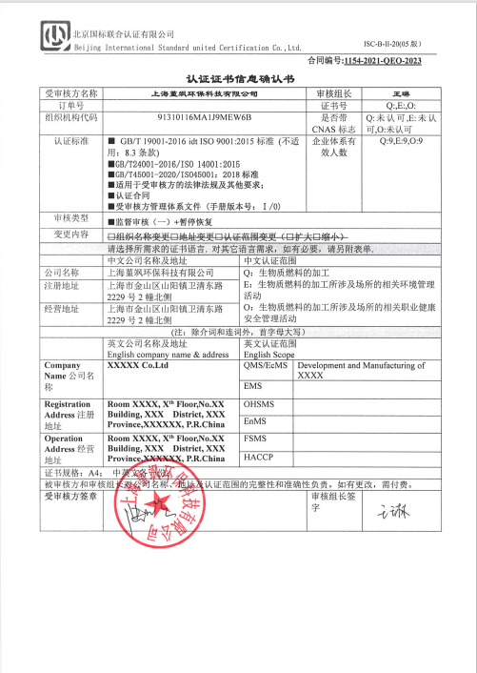**合同编号:****1154-2021-QEO-2023**

**认证证书信息确认书**

|  |  |  |  |  |  |
| --- | --- | --- | --- | --- | --- |
| 受审核方名称 | **上海堇飒环保科技有限公司** | | | 审核组长 | **王琳** |
| 订单号 |  | | | 证书号 | Q:,E:,O: |
| 组织机构代码 | 91310116MA1J9MEW6B | | | 是否带CNAS标志 | Q:未认可,E:未认可,O:未认可 |
| 认证标准 | ■ GB/T 19001-2016 idt ISO 9001:2015标准 (不适用：8.3条款)  **■GB/T24001-2016/ISO 14001:2015**  **■GB/T45001-2020/ISO45001：2018标准**  **■适用于受审核方的法律法规及其他要求；**  **■认证合同**  **■受审核方管理体系文件 (手册版本号：Ⅰ/0)** | | | 企业体系有效人数 | Q:9,E:9,O:9 |
| 审核类型 | **■监督审核****（一）+暂停恢复** | | | | |
| 变更内容 | **~~□组织名称变更□地址变更□认证范围变更（□扩大□缩小）~~** | | | | |
| 请选择所需求的证书语言. 对其它语言需求，如有必要，请另附表单. | | | | | |
|  | 中文公司名称及地址 | 中文认证范围 | | | |
| 公司名称 | 上海堇飒环保科技有限公司 | Q：生物质燃料的加工  E：生物质燃料的加工所涉及场所的相关环境管理活动  O：生物质燃料的加工所涉及场所的相关职业健康安全管理活动 | | | |
| 注册地址 | 上海市金山区山阳镇卫清东路2229号2幢北侧 |
| 经营地址 | 上海市金山区山阳镇卫清东路2229号2幢北侧 |
| (注：除介词和连词外，首字母大写） | | | | | |
|  | 英文公司名称及地址 English company name & address | 英文认证范围  English Scope | | | |
| **Company Name**公司名称 | **XXXXX Co.Ltd** | QMS/EcMS | Development and Manufacturing of XXXX | | |
| EMS |  | | |
| **Registration Address**注册地址 | **Room XXXX, Xth Floor,No.XX Building, XXX District, XXX Province,XXXXXX, P.R.China** | OHSMS |  | | |
| EnMS |  | | |
| **Operation Address**经营地址 | **Room XXXX, Xth Floor,No.XX Building, XXX District, XXX Province,XXXXXX, P.R.China** | FSMS |  | | |
| HACCP |  | | |
| 证书规格：A4； 中英文各一份； | | | | | |
| 被审核方和审核组长对公司名称、地址及认证范围的完整性和准确性负责。如有更改，需付费。 | | | | | |
| **受审核方签章** |  | | | 审核组长签字 |  |